Codename Skuld Documentación

<https://github.com/MAD-Project/Codename-Skuld>

Alexsandro Ruiz

Mikel Ferreiro

Daniel Barragués

Índice

Introducción 3

Planificación y desarrollo 3

Documentación del código 3

Guía de estilo 3

Boceto 3

Prototipo 3

Estructura de la página 3

# Introducción

Somos MAD Project, una empresa dedicada al diseño, mantenimiento y desarrollo de webs. En este proyecto nuevo “Codename Skuld”, estamos creando una intranet revolucionaria que permitirá a una empresa tener un canal de preguntas y ayuda interno.

# Planificación y desarrollo

# Documentación del código

# Guía de estilo

## Lógica de estructura

Hemos decidido, para facilitar la comprensión y el aprendizaje de la página, llamar a los “comentarios” que recibe cada tema planteado, respuestas. Es decir, un tema tendrá varias respuestas.

A la hora de seleccionar la mejor respuesta, en vez de ir por votación popular, será el usuario quien la marque, marcando así la respuesta que realmente le ha servido, para facilitar la búsqueda de la resolución por parte de otros usuarios. Aun así, las demás respuestas “secundarias” seguirán existiendo para quien le interese mirar otras alternativas o respuestas.

La estructura de la página utilizará una zona “contenedor” en la que cargará los diferentes temas, y una vez hecho click, aparecerá en esa zona el tema completo y sus diferentes respuestas. Esto facilita la comprensión del funcionamiento de la web.

## Boceto

## Prototipo

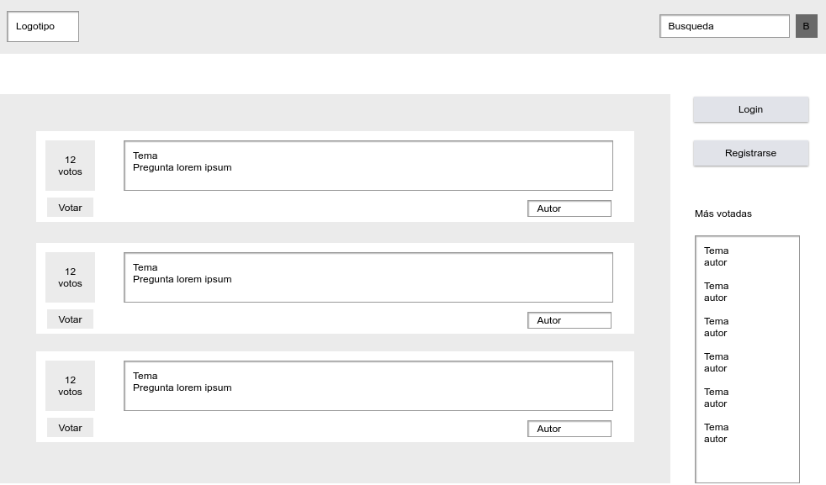

Página principal

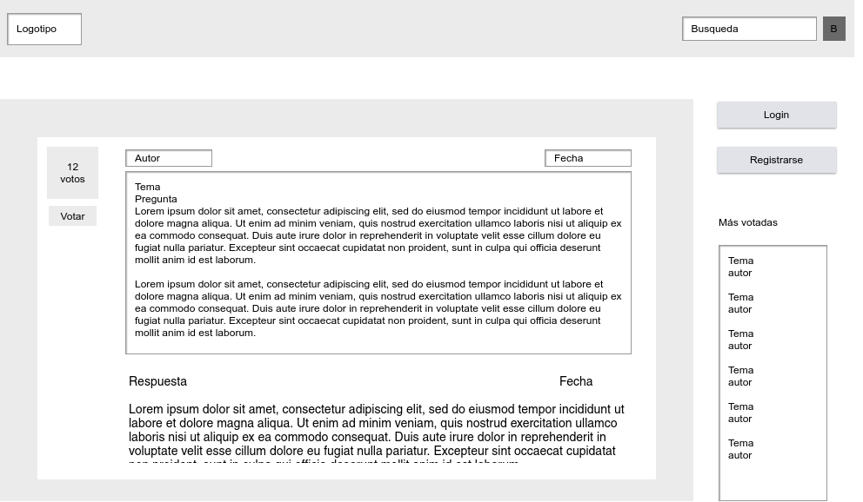

Página de tema

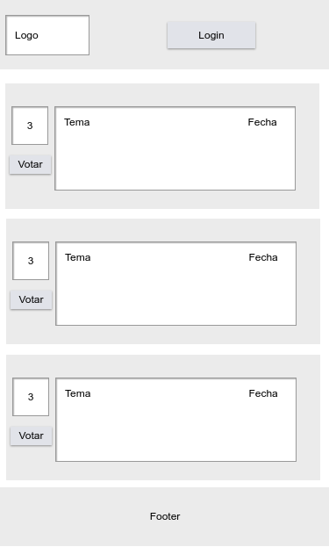

Página de movil

## Estructura de la página

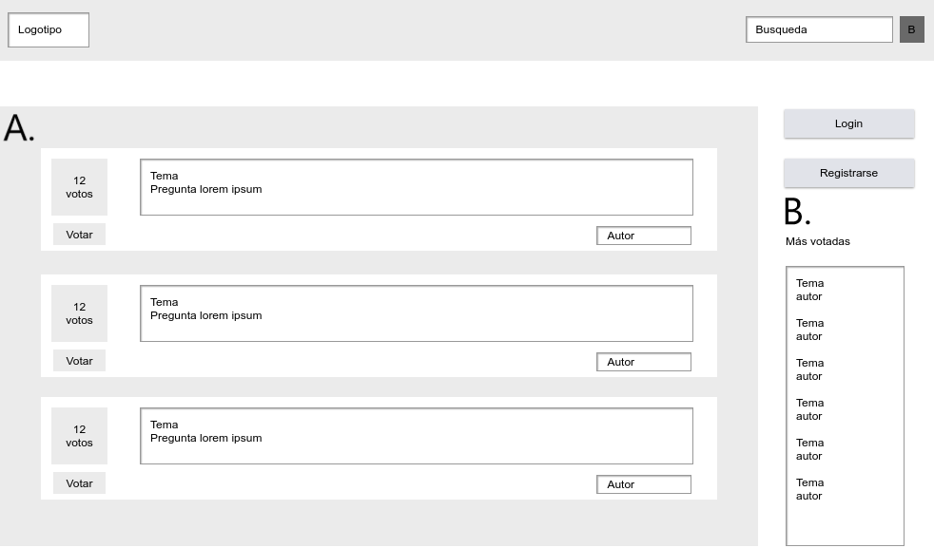

La zona A es el contenedor de los diferentes temas. Cuando se selecciona un tema, se cargará todo el contenido el detalle en la propia zona A, es decir, el tema en su totalidad y las respuestas referentes a ese tema.

La zona B (barra lateral) alberga el inicio de sesión y un enlace para registrarse. También tiene una lista de los temas más populares.

El menú de arriba solo contiene el logotipo y la barra de búsqueda.

## Paleta de colores

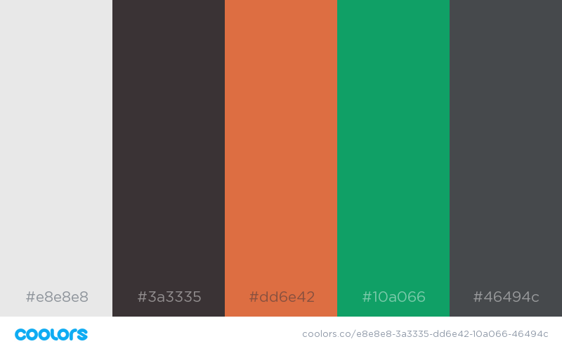

El color de fondo de la página general será #e8e8e8 y el fondo de elementos principales sobre el propio fondo de la página será ‘lightgrey’.

La barra de navegación tendrá el color #10a066.

Los botones usarán el color #dd6e42, el cual tendrá una variante más oscura (#c46c49) y más clara (#dd6e42) para selecciones o hover.

El fondo de elementos de la barra lateral será #46494c.

El color #3a3335 quedará como opcional para decoraciones o detalles.

## Estructura de carpetas

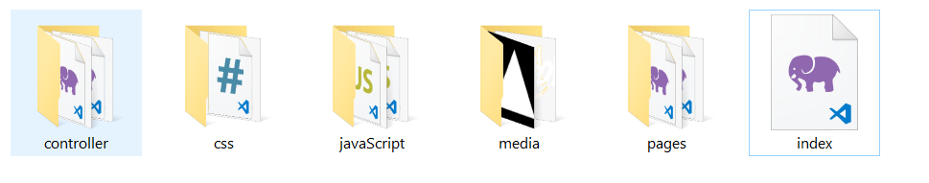

Hemos dividido la web en 5 carpetas (posiblemente una extra para la carga de archivos). El árbol de la estructura sería el siguiente:

* Web (carpeta principal que contiene la web)
  + controller (contiene los archivos de PHP que realizan funciones lógicas en la página)
  + javaScript (contiene todos los archivos JS utilizados)
  + media (contiene los archivos de imágenes y logos de la web)
  + pages (aquí residen archivos PHP que contienen HTML)
  + index (esta es la página principal)

## Fuentes

Hemos elegido Roboto como fuente principal, Verdana como secundaria (por su ligero parecido estético a Roboto) y Sans-Serif como fuente de backup. Roboto es una fuente diseñada por Google Open Fonts y la cual es muy usada en la web por su atractivo estético y facilidad de lectura.

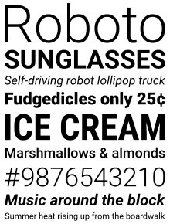

Roboto

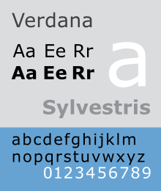

Verdana

Serif and sans-serif 01.svg

Sans-Serif

## Elementos gráficos y logotipos

## Imágenes

# Despliegue de la aplicación

# Propuestas

# Anexo